Edukacja przyrodnicza

Klasa I Szkoła Podstawowa Specjalna Nr 4 dla uczniów z niepełnosprawnością intelektualną w stopniu lekkim
Nazwisko i imię nauczyciela: Kondraciuk Elżbieta
el.kondraciuk@wp.pl
termin realizacji: 09.06.2020 r. , 10.06.2020 r. ,

Temat: Jak powstaje tęcza?

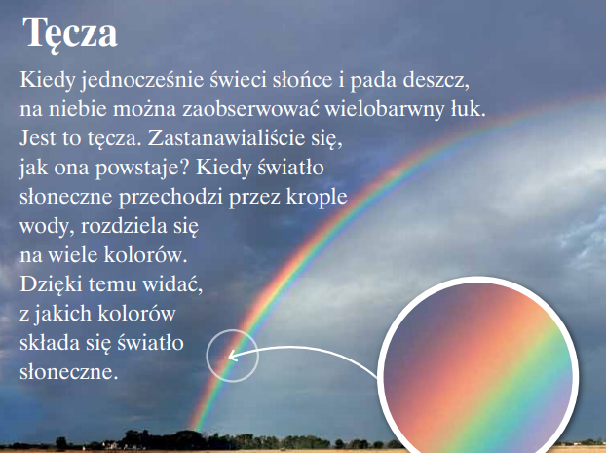

Zmocz białą kartkę wodą. Namaluj na niej farbami tęczę. Zaobserwuj, jak łączą się kolory. Porównaj swoje rysunki ze zdjęciem powiększonego fragmentu tęczy.

